Indicação: 167/2025 – Gabinete do Vereador César Bianchi

EXMO. SR. PRESIDENTE DA CÂMARA MUNICIPAL DE SUMARÉ

Indico ao Exmo. Senhor Prefeito Municipal, junto ao departamento competente, no sentido de realizar serviço de sinalização, pintura e remarcação de solo na Rua Antônio Pereira de Camargo, e nos arredores da rodoviária, no Bairro Centro.
Justificativa: Tal solicitação se justifica na medida em que este vereador constatou in loco, que o local em questão se encontra mal sinalizado, com ausência de placas e pintura de solo adequada para garantir a segurança tanto de motoristas quanto de pedestres.
Baseado no exposto, solicitamos providências por parte da secretaria responsável, de modo sanar o problema.

Sala de Sessões, 29 de setembro de 2025.

César Bianchi
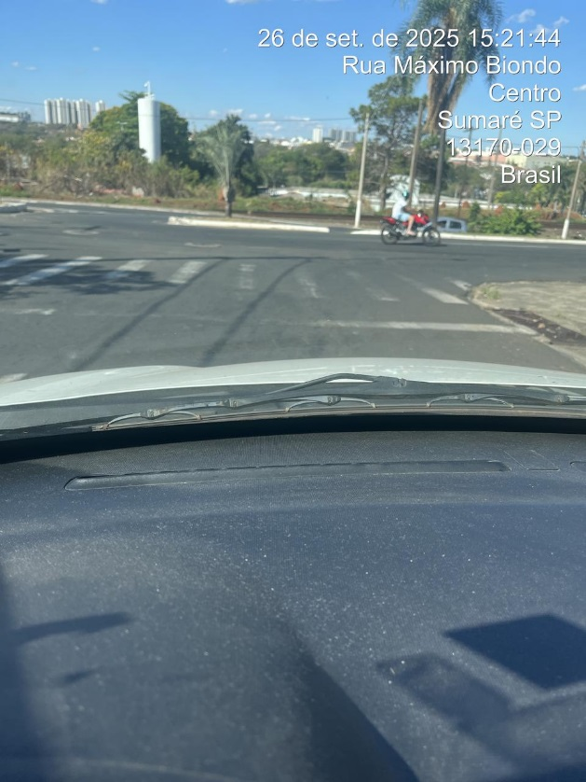
Vereador
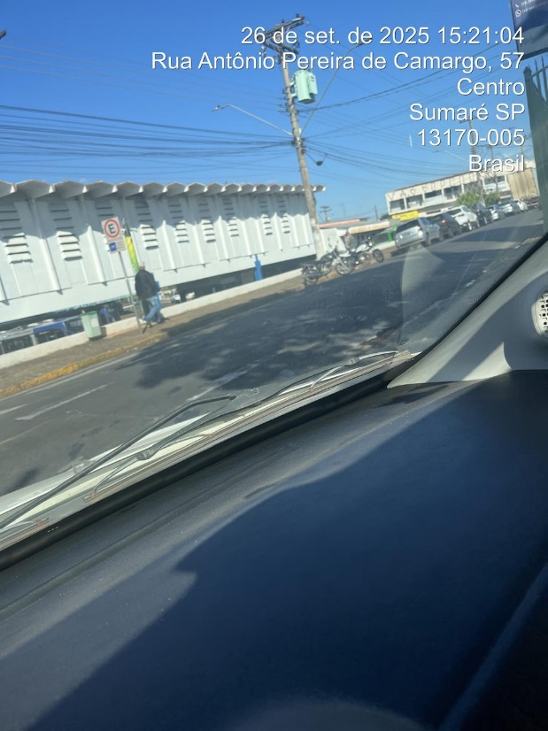
Partido Progressistas

